ג. בסרטוט שלפניכם מתואר גרף הפונקציה $f(x)$ , ועליו כתובים  כל שיעורי נקודות החיתוך של גרף הפונקציה $f(x)$ עם ציר ה־$x$  ושיעורי נקודת המינימום שלה.  הפונקציה מוגדרת לכל $x$ .  נתונות הפונקציות: $g(x)=\left|f(x)+m\right|$ , $h(x)=\left|f(x)\right|+m$ .  $m$ הוא פרמטר, $0<m<2$ .  (1) הביעו באמצעות $m$ , אם יש צורך,  את שיעורי נקודת המקסימום של הפונקציה $g(x)$ . | 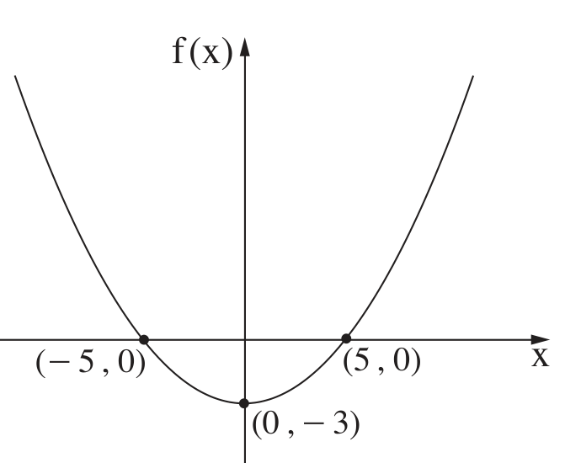

(2) הביעו באמצעות $m$ , אם יש צורך, את שיעורי נקודות הקיצון של הפונקציה $h(x)$ , וקבעו את סוגן.
(3) לפניכם שתי טענות, $I−II$ . קבעו בעבור כל טענה אם היא נכונה או אינה נכונה. נמקו את קביעותיכם.
I. הפונקציות $g(x)$ ו־$h(x)$ חיוביות לכל ערך של $x$ .
II. לכל ערך של $m$ בתחום $0<m<2$ מתקיים שהישר $y=m+\frac{1}{2}$ חותך כל אחת מן
הפונקציות $g(x)$ ו־$h(x)$ בשלוש נקודות.
ד. המרובע $ABCD$ הוא בר חסימה במעגל, כך ש־$AD$ הוא קוטר במעגל.  הנקודה $F$ נמצאת על המשך הצלע $CB$ , כך ש־$FB⟂FA$ ,  כמתואר בסרטוט שלפניכם.  (1) הוכיחו: $△ACD∼△AFB$ .  נתון: $∢BDA={24}^{∘}$ .  (2) מצאו את היחס בין שטח המשולש $ACD$ ובין שטח המשולש $AFB$ . | 